Am Samstag, 13.01.2024 findet der Schneeschuhtag statt. Anmeldung bis 06.01.2024:
Umfrage - LSV Schneetag 2024 - nuudel (digitalcourage.de)

Je nach Wetter/Schnee wird es eine Schneeschuh- oder eine Winterwanderung. Die Touren entsprechen einer Bergwanderung von 4-5 Stunden, Pause 30 Min. eingerechnet, und sind für Schneeschuh Anfänger gut machbar.

Sportliche Grüsse
Andi Grieder (für Rückfragen 079 761 84 07 oder andreas.grieder@stafag.ch)

Variante Seealpsee
Von Wasserauen zum Seealpsee. Eine schöne Möglichkeit den Winter zu geniessen.
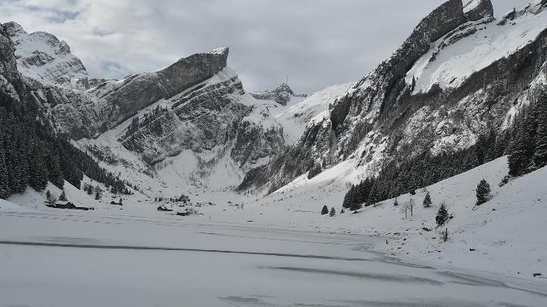
Variante Flumserberg
Gondelbahn Flums-Saxli auf den Flumser Kleinberg. Tourstart ab Berghotel Schönhalden.
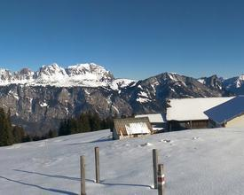

Programm
Datum: Samstag, 13.01.2024
Besammlung: 7:15 Parkplatz Rüegerholz
Abfahrt 7:30 mit den PW’s

Ausrüstung
- Kleidung & Schuhwerk
- Kopfbedeckung und Handschuhe
- Oben: Mehrere Schichten die man nach Bedarf aus- oder anziehen kann.
- Unten: Am besten Tourenhose oder enganliegende Skihose.
- Schuhwerk: Wanderschuhe oder Winterschuhe welche die Nässe abhalten. Wer hat nimmt Gamaschen mit. WICHTIG: Schuhhöhe über Knöchel wegen Stabilität!
- Schneeschuhe und Stöcke
- Wer die Ausrüstung nicht hat, kann dies im nuudel vermerken. Ich sorge für die Miete.
- Rucksack, Zwischenverpflegung und Getränk
- Rucksack: Tagesrucksack 20-25 Liter (Platz für Kleiderwechsel bedenken)
- Verpflegung: So dass die Energie reicht für eine 4-5 stündige Tour.
- Getränk: Warmer Tee ist im Winter nie falsch.

